Отчёт по лабораторной работе №6
Разложение чисел на множители
Мунтаха Сидратул
Содержание

1 Цель работы
Изучение задачи разложения на множители, изучение p-алгоритма Поллрада.

2 Теоретические сведения
Разложение на множители — предмет непрерывного исследования в прошлом; и такие же исследования, вероятно, продолжатся в будущем. Разложение на множители играет очень важную роль в безопасности некоторых криптосистем с открытым ключом.
Согласно Основной теореме арифметики любое положительное целое число больше единицы может быть уникально записано в следующей главной форме разложения на множители, где $p_{1},p_{2},...,p_{k}$ — простые числа и $e_{1},e_{2},...,e_{k}$ — положительные целые числа.
$$n=p_{1}^{e_{1}}*p_{2}^{e_{2}}*...*p_{k}^{e_{k}}$$
Поиск эффективных алгоритмов для разложения на множители больших составных чисел ведется давно. К сожалению, совершенный алгоритм для этого пока не найден. Хотя есть несколько алгоритмов, которые могут разложить число на множители, ни один не способен провести разложение достаточно больших чисел в разумное время. Позже мы увидим, что это хорошо для криптографии, потому что современные криптографические системы полагаются на этот факт. В этой секции мы даем несколько простых алгоритмов, которые проводят разложение составного числа. Цель состоит в том, чтобы сделать процесс разложения на множители менее трудоёмким.
В 1974 г. Джон Поллард разработал метод, который находит разложение числа $p$ на простые числа. Метод основан на условии, что $p–1$ не имеет сомножителя, большего, чем заранее определенное значение $B$, называемое границей. Алгоритм Полларда показывает, что в этом случае
$$p=GCD\left(2^{B!}−1,n\right)$$
Сложность. Заметим, что этот метод требует сделать $B–1$ операций возведения в степень $a=a^{e}modn$. Есть быстрый алгоритм возведения в степень, который выполняет это за $2*1og_{2}B$ операций. Метод также использует вычисления НОД, который требует $n^{3}$ операций. Мы можем сказать, что сложность — так или иначе больше, чем $O\left(B\right)$ или $O\left(2^{n}\right)$, где $n_{b}$ — число битов в $B$. Другая проблема – этот алгоритм может заканчиваться сигналом об ошибке. Вероятность успеха очень мала, если $B$ имеет значение, не очень близкое к величине $\sqrt{n}$.

2.1 p-алгоритм Поллрада
- Вход. Число $n$, начальное значение $c$, функция $f$, обладающая сжимающими свойствами.
- Выход. Нетривиальный делитель числа $n$.
- Положить $a=c,b=c$
- Вычислить $a=f\left(a\right)\left(modn\right),b=f\left(b\right)\left(modn\right)$
- Найти $d=GCD\left(a−b,n\right)$
- Если $1<d<n$, то положить $p=d$ и результат: $p$. При $d=n$ результат: ДЕЛИТЕЛЬ НЕ НАЙДЕН. При $d=1$ вернуться на шаг 2.

3 Выполнение работы

3.1 Реализация алгоритма на языке Python
from math import gcd
ag = 1
bg = 1
def f(x, n):
return (x*x+5)%n
def fu(n,a, b, d):
a = f(a, n) % n
b = f(f(b, n), n) %n
d = gcd(a-b, n)
if 1<d<n:
p = d
print(p)
exit()
if d == n:
print("Не найдено")
if d == 1:
global ag
ag = b
fu(n, a, b, d)
def main():
n = 1359331
c = 1
a = c
b = c
a = f(a, n) % n
b = f(a,n) % n
d = gcd(a-b, n)
if 1<d<n:
p = d
print(p)
exit()
if d == n:
pass
if d == 1:
fu(n, a, b, d)

3.2 Контрольный пример
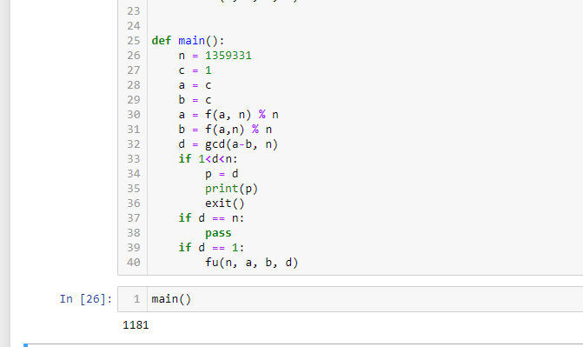
Figure 1: Работа алгоритма

4 Выводы
Изучили задачу разложения на множители и p-алгоритм Поллрада.

Список литературы
- Алгоритмы тестирования на простоту и факторизации
- P-метод Полларда

